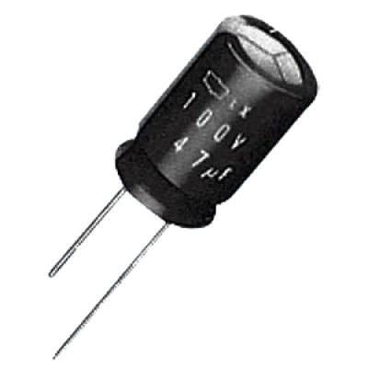
Lernzielkontrolle: Kondensator

Datum: 20.09.13

Name: ________________________

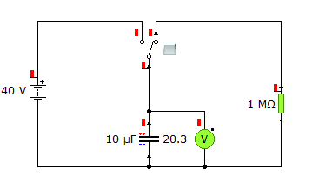

1. Entladung des Kondensators

U = 40 V, C = 10 μF, R = 1 MΩ

a) Beschreiben Sie die Durchführung des Versuchs.

b) Stellen Sie die Messwerte in einem geeigneten Diagramm dar und zeichnen Sie die Ausgleichskurve.

Messwerte:
t in s | 3 | 6 | 9 | 12 | 15 | 18 | 21 | 24 | 27
U in V | 30 | 22 | 15 | 11 | 8 | 6 | 5 | 4 | 3

c) Ermitteln Sie aus dem Diagramm die Funktionsgleichung für U(t).
Hinweis: Keine Regression mit dem Taschenrechner.

d) Bestätigen Sie die Ergebnisse aus c) zu Anfangswert U₀ (Zeitpunkt t =0) sowie Halbwertszeit T_{H} durch Rechnung. Hinweis: T_{H} = R * C * ln2.

2. Kapazität

a) An einen Hochkapazitätskondensator (A = 5,65 m²; d = 0,5 μm, ε_{r} = 10000) aus Laptops kann maximal eine Spannung von 5 V angelegt werden. Beschreiben Sie, was bei höheren Spannungen passieren würde.
b) Berechnen Sie die maximale Ladung, die dieser Kondensator speichern kann.
c) Vergleichen Sie die maximal in dem Kondensator speicherbare Energie mit der Energie eines Mignon-Akkus (Typ AA): 1,5 V; 2000 mAh.
d) Zeichnen und beschreiben Sie das elektrische Feld im Kondensator.
Viel Erfolg

